

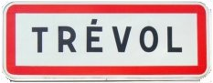

CRITERIUM DEPARTEMENTAL DU JEUNE CYCLOTOURISTE VTT

Le 05/04/2025

QCM /100 points **CORRIGÉ**

|  |  |  |  |
| --- | --- | --- | --- |
| **Question 1**  **1** | **Question 2**  **2** | **Question 3**  **3** | **Question 4**  **1** |
| **Question 5**  **1** | **Question 6**  **2** | **Question 7**  **2** | **Question 8**  **2** |
| **Question 9**  **2** | **Question 10**  **3** | **Question 11**  **3** | **Question 12**  **2** |
| **Question 13**  **3** | **Question 14**  **1** | **Question 15**  **3** | **Question 16**  **1** |

Points /96 :

+ 4 points si + de 60 points sur 96

Total :